***МІНІСТЕРСТВО ОСВІТИ І НАУКИ УКРАЇНИ***

***НАЦІОНАЛЬНИЙ ТЕХНІЧНИЙ УНІВЕРСИТЕТ УКРАЇНИ «КИЇВСЬКИЙ ПОЛІТЕХНІЧНИЙ ІНСТИТУТ***

***ІМЕНІ ІГОРЯ СІКОРСЬКОГО»***

Звіт з лабораторної роботи №4(базове завдання)

**ДИНАМІЧНІ МАСИВИ**

|  |  |
| --- | --- |
| Виконав:  Студент групи РЕ-11  Бондарчук Н.О | Прийняв:  Катін П.Ю  Рейтингова оцінка: |

2021 р.

Мета: навчитися працювати із одновимірними динамічними масивами.

Текст програми:

#include <stdio.h>

#include <stdlib.h>

// Прототипи

void fill_int_array( unsigned int * uiptr, unsigned int size_of_array );

void fill_float_array( float * fptr, unsigned int size_of_array );

void print_int_array( const unsigned int * uiptr, unsigned int size_of_array );

void print_float_array( const float * fptr, unsigned int size_of_array );

double mean_value( const unsigned int * A, unsigned int Size, unsigned int amount ); //(2)

unsigned int find_min( const unsigned int * A, unsigned int Size ); //(3)

float find_max( const float * B, unsigned int Size ); //(4)

unsigned int sum ( const unsigned int * uiptr, unsigned int size_of_array );

double product( const float * fptr, unsigned int size_of_array );

// Опис функції main()

int main()

{

unsigned int * A;

float * B;

unsigned int Size; // Змінна для збережння розміру динамічного масиву

unsigned int amount; // змінна для збереження суми елементів масиву А

double mult; // змінна для збереження добутку елементів масиву В

double average_value; //(2)

unsigned int min_value; //(3)

float max_value; //(4)

printf("Enter size of array: ");

scanf("%u", &Size);

A = (unsigned int *) calloc (Size, sizeof(unsigned int) );

B = (float *) malloc (Size * sizeof(float) );

if( A == NULL || B == NULL ){

printf("Memory has not been allocated");

exit(0);

}

fill_int_array( A, Size );

fill_float_array( B, Size );

print_int_array( A, Size );

print_float_array( B, Size );

amount = sum( A, Size );

mult = product( B, Size );

printf( "\n\nSum = %u", amount );

printf( "\nProduct = %.3lf", mult );

mean_value( A, Size, amount );

find_min( A, Size );

find_max( B, Size );

free(A);

free(B);

return 0;

}

//----------------- Опис Функцій ------------------------

//--------------------------------------------------------

void fill_int_array( unsigned int * A, unsigned int Size )

{

unsigned int j;

unsigned int temp;

for( j = 0; j <= Size-1; j++ ){

A[j] = Size - (j + 1);

}

}

//---------------------------------------------------------

void fill_float_array( float * B, unsigned int Size )

{

unsigned int j;

float temp;

for( j = 0; j <= Size-1; j++ ){

B[j] = 5.0 * j + 5.0;

}

}

//-------------------------------------------------------------

void print_int_array( const unsigned int * A, unsigned int Size )

{

unsigned int j;

printf("\n\nArray of UNSIGNED INT values:\n");

for( j = 0; j < Size; j++ )

printf("%5d", A[j] );

}

//-------------------------------------------------------------

void print_float_array( const float * B, unsigned int Size )

{

unsigned int j;

printf("\n\nArray of FLOAT values:\n");

for( j = 0; j < Size; j++ )

printf("%7.2f", B[j] );

}

//---------------------------------------------------------------

unsigned int sum (const unsigned int * A, unsigned int Size )

{

unsigned int j, S;

S = 0; // змінна, яка використовується для обрахунку значення

// суми елементів масиву

for( j = 0; j < Size; j++ )

S += A[j];

return S;

}

//---------------------------------------------------------------

double product(const float * B, unsigned int Size )

{

unsigned int j;

double M;

M = 1.0; //змінна, яка використовується для обрахунку значення

// добутку елементів масиву

for( j = 0; j < Size; j++ )

M *= B[j];

return M;

}

//---------------------------------------------------------------

double mean_value(const unsigned int * A, unsigned int Size, unsigned int amount )

{

double average_value;

average_value = amount/Size;

printf("\nAverage = %.3lf", average_value);

}

//---------------------------------------------------------------

unsigned int find_min( const unsigned int * A, unsigned int Size )

{

unsigned int i;

int min_value = A[1];

for ( int i = 0; i < Size; i++ ){

if ( A[i] < min_value )

{

min_value = A[i];

}

}

printf( "\nMinimal value of massive A = %d", min_value );

}

//-----------------------------------------------------------------

float find_max( const float * B, unsigned int Size )

{

unsigned int i;

int max_value = B[1];

for ( int i = 0; i < Size; i++ ){

if ( B[i] > max_value )

{

max_value = B[i];

}

}

printf( "\nMaximal value of massive B = %d\n", max_value );

}

Скріншоти і результати:

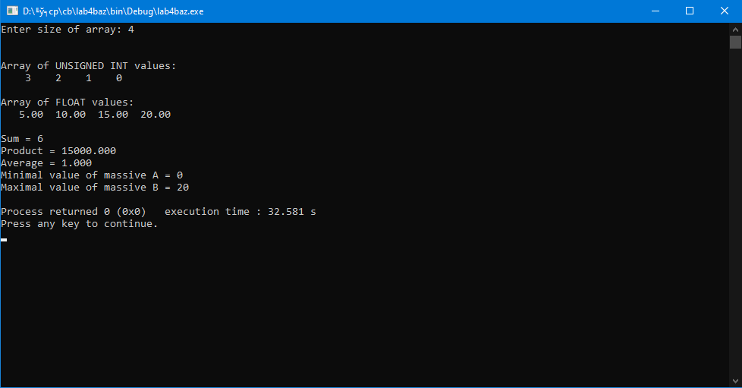

Програма працює правильно і повертає нуль.

Висновки: В ході виконання лабораторної роботи,я навчився працювати із одновимірними динамічними масивами, а також удосконалив навички використання циклічних операторів.